- Índice:
No se encontraron elementos de tabla de contenido.
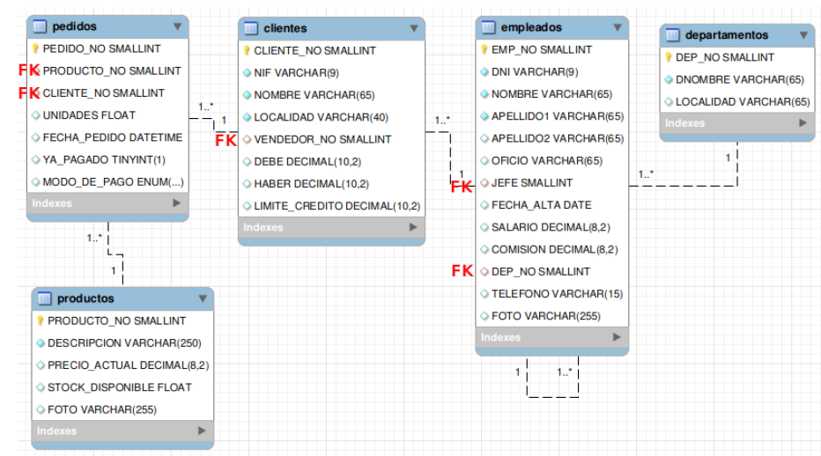
- Para cada pedido indicar todos los atributos del pedido, nombre del cliente y el nombre (descripción) del producto comprado
select pedido_no, pedidos.PRODUCTO_NO, pedidos.CLIENTE_NO, unidades, FECHA_PEDIDO, YA_PAGADO, MODO_DE_PAGO,NOMBRE,DESCRIPCION
from pedidos
inner join clientes on pedidos.cliente_no = clientes.cliente_no
inner join productos on pedidos.producto_no = productos.producto_no;
- Para cada empleado indicar el nombre del empleado y el nombre de su jefe, renombrar las columnas para que se entienda quién es el empleado y quién el jefe
select subordinado.nombre as "empleados", boss.nombre as "jefe"
from empleados as subordinado
inner join empleados as boss
on subordinado.jefe = boss.emp_no;
- mostrar el nombre y localidad de cada cliente ordenados por el nombre del cliente de manera ascendente
select nombre , localidad
from clientes
order by nombre ASC;
- mostrar el nombre y localidad de cada cliente ordenados por el nombre del cliente de manera descendente
select nombre , localidad
from clientes
order by nombre DESC;
- mostrar el nombre y localidad de cada cliente ordenados por localidad, y para aquellos clientes de la misma localidad debe ordenarse por el nombre del cliente en orden descendente
select localidad, nombre
from clientes
order by localidad , nombre desc;
- Mostrar el nombre y salario de los tres empleados con mayor salario
select nombre, salario
from empleados
ORDER BY salario desC
limit 3;

- Mostrar el nombre y salario de los 5 empleados con menor salario
select nombre, salario
from empleados
ORDER BY salario asc
limit 5;

- Mostrar el oficio de aquellos empleados que trabajan en el departamento 30. En este ejercicio SÍ se permite mostrar duplicados (filas que muestran los mismos datos).
select oficio
from empleados
where dep_no=30;

- Mostrar el oficio de aquellos empleados que trabajan en el departamento 30. En este ejercicio NO se permite mostrar duplicados (filas que muestran los mismos datos).
select distinct oficio
from empleados
where dep_no=30;
- Mostrar el código de todos los productos que se han vendido alguna vez. No se permite mostrar duplicados
select distinct producto_no
from pedidos
where ya_pagado="1";
- mostrar el dep_no y nombre de cada departamento. El nombre de la columna dep_no debe mostrarse como CÓDIGO DEL DEPARTAMENTO.
select dep_no as "codigo del departamento", dnombre
from departamentos;
- Mostar a los Empleados de oficio vendedor y a los empleados que trabajan en el departamento de contabilidad
select *
from empleados inner join departamentos
on empleados.dep_no = departamentos.dep_no
where oficio = "vendedor" or dnombre = "contabilidad";
- Mostar a los Empleados de oficio vendedor (todos) y mostrar también a los Empleados de oficio director (sólo a los directores que gane menos de 300000).
select *
from empleados
where oficio = "vendedor" or (oficio = "director" and salario <= 300000);
- Apellido, oficio, salario, comisión y ganancias (salario + comisión) de todos los empleados
select apellido1, oficio, comision, (ifnull(salario,0)+ifnull(COMISION,0)) as "ganancias"
from empleados;

- Apellido y salario de aquellos empleados cuyo salario supere 150.000
select apellido1, salario
from empleados
where salario > 150000;
- Apellido, salario y oficio de aquellos empleados con oficio vendedor cuyo salario está entre 100.000 y 150.000 (incluidos los extremos).
select apellido1, salario, oficio
from empleados
where oficio = "vendedor" and salario between 100000 and 150000;
- Apellido, salario y localidad de aquellos empleados que trabajan en Barcelona y Valencia (su departamento está en una de esas ciudades).
select apellido1, salario, localidad
from empleados inner join departamentos
on empleados.dep_no = departamentos.dep_no
where localidad = "Barcelona" or localidad = "Valencia";
- Apellido y localidad de los empleados que NO trabajan ni en Barcelona ni en Madrid
select apellido1, localidad
from empleados inner join departamentos
on empleados.dep_no = departamentos.dep_no
where not (localidad = "Barcelona" or localidad = "Madrid");
- productos cuya descripción incluye las palabra mesa y despacho
select *
from productos
where descripcion like "%mesa%" and descripcion like "%despacho%";
- Empleados cuyo apellido1 comienza por A
select *
from empleados
where apellido1 like "A%";

- Empleados cuyo apellido1 termina en Z
select *
from empleados
where apellido1 like "%Z";
- mostrar el número de pedido y la fecha del pedido de aquellos pedidos realizados en el año 2000.
select pedido_no, FECHA_PEDIDO
from pedidos
where fecha_pedido like "%2000%";
- mostrar el número de pedido y la fecha del pedido de aquellos pedidos realizados en noviembre del año 1999
select pedido_no, FECHA_PEDIDO
from pedidos
where fecha_pedido like "%1999-11%";
- mostrar el número de pedido y la fecha del pedido de aquellos pedidos realizados en noviembre o diciembre del año 1999.
select pedido_no, FECHA_PEDIDO
from pedidos
where fecha_pedido between "1999-11-01" and "1999-12-31";
- cuántos clientes tiene la empresa
select count(nombre)
from clientes
;
- cuántos empleados tienen la comisión vacía (NULL)
select count(*)
from empleados
where comision is null;
- En cuántas localidades distintas tenemos clientes
select count(localidad)
from departamentos;
- Salario más alto , más bajo y salario promedio en la empresa, Cada columna debe de mostrar una etiqueta significativa:
- salario más alto
- salario más bajo
- salario medio

- Explica que hace cada una de estas consultas:
- SELECT oficio FROM empleados;
- SELECT DISTINCT oficio FROM empleados;
- SELECT COUNT(oficio) FROM empleados;
- SELECT COUNT(DISTINCT oficio) FROM empleados;
- SELECT COUNT(*) FROM empleados;

